Manual de instalación
“EduBook Digital”

1. Introducción 2
2. Requisitos Previos 3
2.1. Hardware 3
2.2. Software 3
3. Instrucciones de Instalación 4
3.1. Sistema web 4
3.2. Aplicación móvil 4
3.3. Aplicación de escritorio 4
4. Resolución de Problemas 5
4.1. Problemas Comunes 5
4.2. Soporte Técnico 5

Introducción

Este manual detalla los pasos necesarios para instalar, configurar y poner en funcionamiento los sistemas desarrollados: aplicación de escritorio, aplicación móvil y sistema web.

Requisitos Previos

Hardware

Escritorio:
Procesador: Intel Core i5 o superior.
RAM: 8 GB o más.
Espacio en disco: 500 MB.
Móvil:
Android 9.0 o superior.
Almacenamiento: 50 MB.
Web:
Servidor: Procesador Dual-Core, 2 GHz o superior.
RAM: 4 GB o más.
Espacio en disco: 1 GB.

Software

Escritorio:

Sistema operativo: Windows 10/11.
Framework .NET 6.
Visual Studio 2022.

Móvil:

Ionic CLI.
Node.js 16 o superior.
Acceso a un lector de códigos QR.

Web:

Sistema operativo: Windows.
Python 3.11 o superior.
Gestor de paquetes pip.

Instrucciones de Instalación

Sistema web

Pasos para Acceder al Sistema Web:
Abrir el navegador:
  - Acceda al navegador web de su preferencia en su computador.
Ingresar la URL del sistema:
  - Escriba la dirección del sistema web en la barra de direcciones del navegador.
  - Presione la tecla Enter para cargar la página.
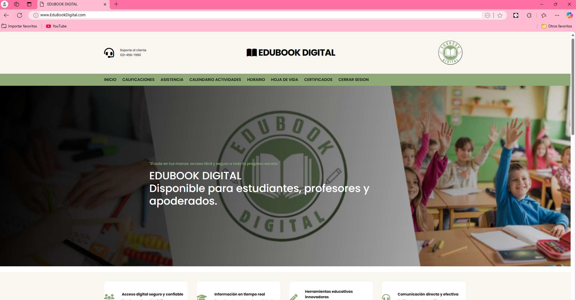

Aplicación móvil
Pasos para Instalar la Aplicación Móvil:
- Escanear el código QR:
  - Utilice un lector de códigos QR desde su dispositivo móvil.
  - Escanee el código proporcionado por la institución.
- Acceder al enlace de descarga:
  - El código QR lo redirigirá a un enlace de Google Drive donde se encuentra el archivo APK de la aplicación móvil.
  - Haga clic en el enlace para iniciar la descarga del archivo.


Aplicación de escritorio

Pasos para Instalar el Sistema de Escritorio:
- Obtener el instalador:
  - Acceda al enlace de descarga proporcionado por la institución, que puede ser un enlace directo o compartido a través de un código QR.
  - Descargue el archivo ejecutable a su computador.
- Ejecutar el instalador:
  - Ubique el archivo descargado en su carpeta de descargas.
  - Haga doble clic en el archivo para iniciar el instalador.
- Confirmar permisos de instalación:
  - Si aparece una ventana de control de cuentas de usuario, haga clic en Sí para permitir que el instalador realice cambios en el dispositivo.
- Configurar la instalación:
  - Siga las instrucciones que se muestran en el asistente de instalación.
  - Seleccione la carpeta de destino donde desea instalar el sistema (por defecto, será en C:\Archivos de Programa\Sistema de Escritorio).
  - Haga clic en Siguiente para continuar.
- Instalar dependencias necesarias:
  - Si el sistema detecta que falta el .NET Framework o alguna dependencia, se le solicitará descargar e instalar estos componentes automáticamente.
  - Siga las instrucciones para completar la instalación de las dependencias.
- Finalizar la instalación:
  - Una vez completada la instalación, haga clic en Finalizar.
  - Se creará un acceso directo en el escritorio para iniciar el sistema.

Resolución de Problemas

Problemas Comunes
No puedo iniciar sesión:

- Verifica que tu usuario y contraseña sean correctos.
- Asegúrate de tener una conexión estable a internet.
- Contacta al soporte técnico si el problema persiste.

Problemas de sincronización en la aplicación de escritorio:

- Asegúrate de estar conectado a internet.
- Reinicia la aplicación.

Errores en la aplicación móvil:

- Verifica que tienes la última versión instalada.
- Intenta cerrar y abrir la aplicación nuevamente.

Soporte Técnico

- Correo electrónico: edubookdigital1@gmail.com
- Horario de atención: Lunes a Viernes, 9:00 AM - 6:00 PM.

